Kanger K-Box Mini TC - 75
Руководство по эксплуатации.
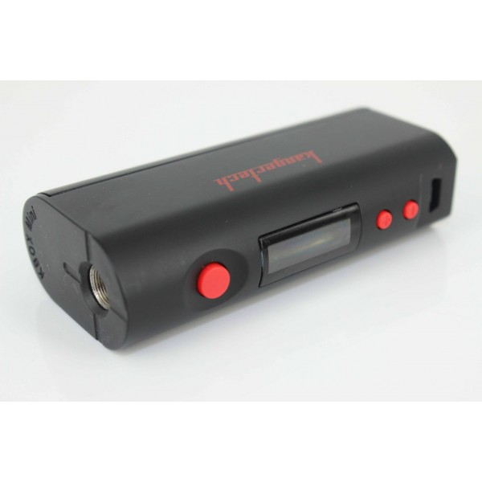

Технические характеристики:
- Сменная батарея формата 18650
- Совместимость с атомайзерами от 0.1 Ом
- 510-й коннектор
- Вариватт от 7 до 75 ватт
- Термоконтроль (Ni; Ti; SS; NC) 100-300 по цельсию и 200-600 по фаренгейту
- Индикатор заряда батареи
- Монохромный информативный дисплей
- Разъем для зарядки micro USB
- Габариты 82х39х22 мм

Комплектация:
- Мод Kanger K-box mini
- Коробка
- Гарантийный талон и инструкция по эксплуатации

Обозначения режимов:
VW - вариватт
TC - термоконтроль (Ni - никель; Ti - титан; SS - нержавеющая сталь; NC - нихром)

Подготовка к работе:
- Поместите в отделение для батареи аккумулятор формата 18650 согласно обозначениям "+" и "-" (крышка держится на магнитах и снимается небольшим физическим усилием). Используйте для устройства только высокотоковые аккумуляторы от 30А, при использовании атомайзеров с сопротивлением 0.2 и выше допускается использование аккумуляторов с токоотдачей 20А.
- Прикрутите к коннектору готовый к использованию атомайзер с жидкостью.
- В зависимости от того, какая в вашем атомайзере намотка\испаритель выставьте подходящий для вас режим. Режимы меняются трехкратным нажатием кнопки подачи напряжения и отображаются в правой части экрана.
Важно: режим VW работает со всеми типами намоток\испарителей. Режим ТС будет корректно работать только с предназначенным для него материалом намотки\испарителя. В режиме ТС рекомендуется использовать подрежимы Ni, Ti и SS. Подрежим NC позиционируется производителем как тестовый и не гарантирует корректной работы.
- Выставьте комфортную для вас мощность или температуру в режиме TC (зависит от ваших предпочтений и сопротивления вашего атомайзера). Рекомендуемая стартовая мощность 25 W в режиме VW или 230 градусов цельсия в режиме TC.
- Мод готов к работе, вдыхайте пар одновременно зажимая кнопку подачи напряжения, по завершению затяжки отпускайте кнопку.

Эксплуатация:
- При парении держите кнопку подачи напряжения зажатой и отпускайте по окончании вдоха, в случае слишком длительного зажатия срабатывает отсечка (10 сек).
- В перерывах между парением блокируйте мод быстрым пятикратным нажатием кнопки подачи напряжения.
- Регулировка мощности и температуры: зажмите кнопку "+" или "-", мощность или температура будут меняться в соответствующую сторону.
- При отсутствии атомайзера информативный экран указывает сопротивление 9.9, при этом возможна настройка мощности или температуры.

Информативный экран:
- Левая часть экрана: уровень заряда батареи
- Левый верхний угол: сопротивление атомайзера (омметр)
- Левый нижний угол: напряжение подаваемое на атомайзер.
- Центр экрана: актуальная мощность
- Правая часть экрана: актуальный режим

Внимание!!!
- Используйте мод только с проверенными и рабочими атомайзерами заполненными специальными никотиновыми и безникотиновыми жидкостями.
- В случае если ваш мод не работает проверьте блокировку мода (5-кратное нажатие кнопки подачи напряжения), уровень заряда батареи (подсоедините зарядное устройство).
- В случае вкуса гари в жидкости уменьшите мощность или замените испаритель/намотку атомайзера.
- Не подвергайте мод механическим воздействиям, резким перепадам температуры, передержке под прямыми солнечными лучами, используйте устройство в температурных пределах от +5 до + 45, берегите от попадания влаги внутрь.
- Ни в коем случае не пытайтесь производить самостоятельно ремонт устройства.
- Держите устройство в недоступном для детей и животных месте.

